TALLER PLAN DE MEJORAMIENTO PRIMER PERIODO
ASIGNATURA: CIENCIAS NATURALES
DOCENTE: MARÍA AUXILIO LOPERA RIVAS
GRADO: SÉPTIMO

NOTA: Recordar que el taller no tiene ningún valor para el plan de mejoramiento, es para preparase para presentar la sustentación respectiva.

LOGRO 1: Usa modelos y representaciones (Bohr, Lewis) que le permiten reconocer la estructura del átomo y su relación con su ubicación en la Tabla Periódica.
LOGRO 2: Ubica los elementos en la tabla periódica con relación a los números atómicos (Z) y másicos (A).
TALLER
1. Nombra las partes del átomo que se señalan en el dibujo:
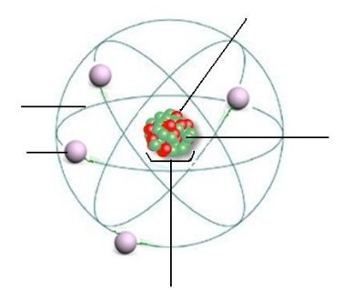
2. Representa mediante un dibujo los modelos atómicos propuestos por Thomson, Bohr, y Rutherford y escribe las características que presenta cada uno.
Completa la siguiente tabla:
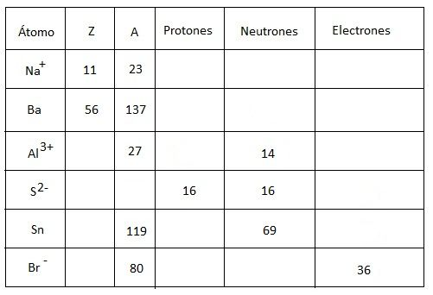
3. Indica el grupo y el periodo para los elementos que tienen las siguientes configuraciones electrónicas:
a. 1S² 2S² 2P⁶ 3S² 3P⁶ 4S² 3D⁵
b. 1S² 2S² 2P⁶ 3S² 3P³
4. Calcula la masa molecular de los siguientes compuestos:
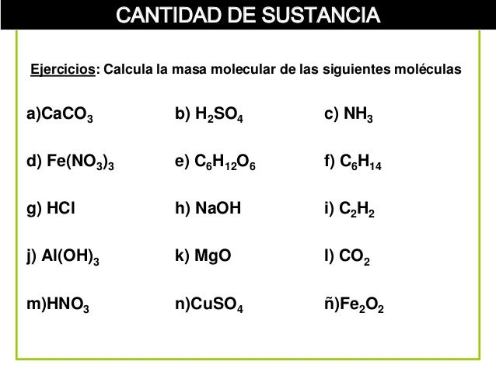
5. Realiza la distribución electrónica de los siguientes elementos:
- Elemento con 3 niveles de energía y que termina su configuración en p5
- Elemento ubicado en el grupo VI B y el periodo 5
- Elemento ubicado en el periodo 2 y 5 electrones de valencia
- Elemento ubicado en el grupo IA y el periodo 6
- Elemento con 4 niveles de energía y 8 electrones en el nivel 4

5.Organiza los elementos anteriores en una tabla periódica y determina: El elemento de mayor tamaño, el elemento más electronegativo y el elemento con mayor potencial de ionización

